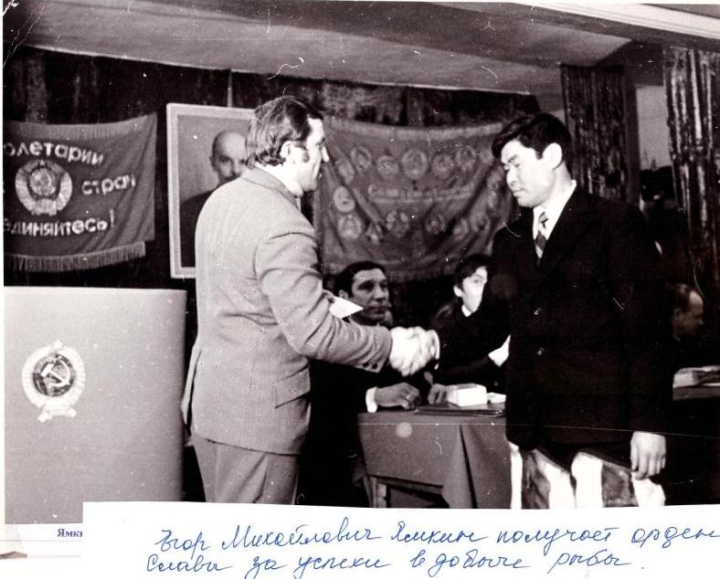
ЯМКИН ЕГОР МИХАЙЛОВИЧ

Ямкин Егор Михайлович родился 24 октября 1947 года в посёлке Мунгуй Усть Енисейского района.
Вся его трудовая жизнь связана с рыбным промыслом и охотой. Работал в совхозе «Заря Таймыра», избирался депутатом районного и окружного Советов народных депутатов, наставник молодёжи, глава многодетного семейства, воспитал 14 детей, имеет 25 внуков.
За добросовестный труд награжден двумя орденами «Знак Почёта» (1973г., 1977г.), юбилейной медалью «За доблестный труд в ознаменовании 100-летия со дня рождения В.И.Ленина», двумя бронзовыми медалями «За достигнутые успехи в развитии народного хозяйства СССР» (1973г., 1975г.), двумя серебряными медалями «За достигнутые успехи в развитии народного хозяйства СССР» (1972г., 1988г.), Почётной грамотой Президиума Верховного Совета РСФСР (1970г.), Почётной грамотой Министерства сельского хозяйства РСФСР и Республиканского комитета профсоюза работников сельского хозяйства РСФСР (1981г.), Почётной грамотой Государственного агропромышленного комитета РСФСР и Республиканского комитета профсоюза работников агропромышленного комплекса РСФСР (1988г.), в 2001 году присвоено звание «Почётный гражданин Таймыра».

